

新龙大三班
2026年3月6日 星期五 晴

▲来园情况：
今日周五有25位小朋友入园，1位小朋友事假。
儿童（男孩） | 来园情绪 | 自主放物品 | 自主游戏 | 儿童（女孩） | 来园情绪 | 自主放物品 | 自主游戏
王浩宇 | √ | √ | √ | 常佳怡 | √ | √ | √
陶奕然 | √ | √ | √ | 毛锦妍 | √ | √ | √
徐言昊 | √ | √ | 迟到 | 郑沫苒 | √ | √ | √
司睿 | √ | √ | √ | 陶奕颖 | √ | √ | √
张谦益 | √ | √ | √ | 吴可馨 | √ | √ | √
李云皓 | √ | √ | 迟到 | 彭思浛 | √ | √ | √
赵锦泽 | √ | √ | √ | 沈子煜 | √ | √ | √
黄文浩 | √ | √ | √ | 刘雨琦 | √ | √ | 迟到
万宇 | √ | √ | √ | 万钰彤 | √ | √ | √
孙晨希 | √ | √ | √ | 喻梓悦 | √ | √ | √
许思冉 | 请假 | 请假 | 请假 | 王木易 | √ | √ | √
刁欣怡 | √ | √ | √ | 石靖怡 | √ | √ | 迟到
黄曼汐 | √ | √ | √ | 宋熠 | 请假 | 请假 | 请假

▲集体活动《我的书包》
《春天的秘密》是一首意境优美的儿童诗歌，诗歌通过简洁优美的语言以及拟人等手法的运用生动地描述了春天美丽的景象，淅沥淅沥的小河，蓝天下啁啾啁啾的燕子，随风飘扬的垂柳等，既赞美了春天的美丽，大自然的神奇，又给人以美的陶冶和享受。本次活动引导幼儿观察图片、课件等理解作品内容，同时在理解的诗歌的基础上启发幼儿观察、发现自然界的变化，感知春的意韵。
大班的孩子喜欢欣赏意境优美的诗歌，同时绝大部分孩子都了解春天的基本特征，能用清楚的语句表达对春天的理解，抒发自己的情感体验。个别幼儿也能感受到到诗歌优美的意境，但是懒于表达，老师要关注并带动这些孩子。
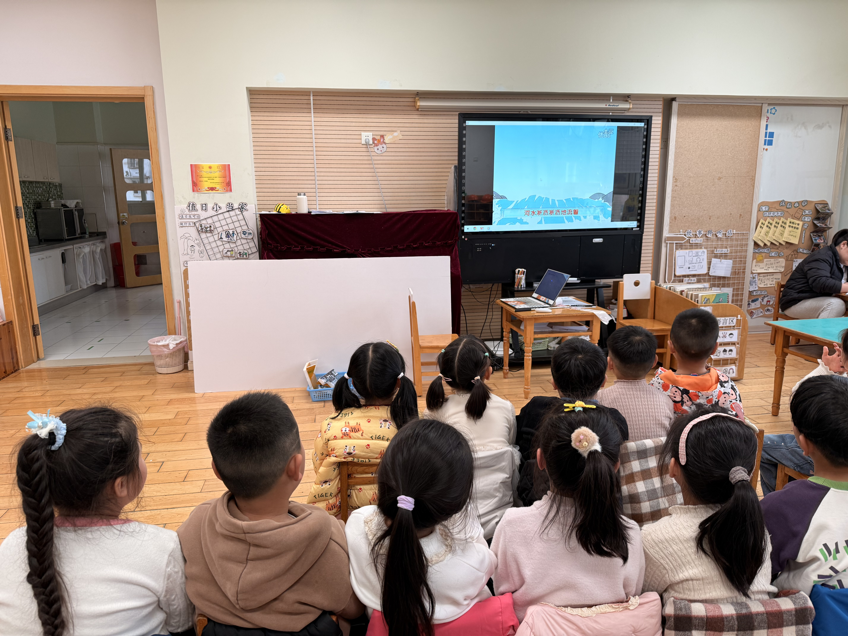 | 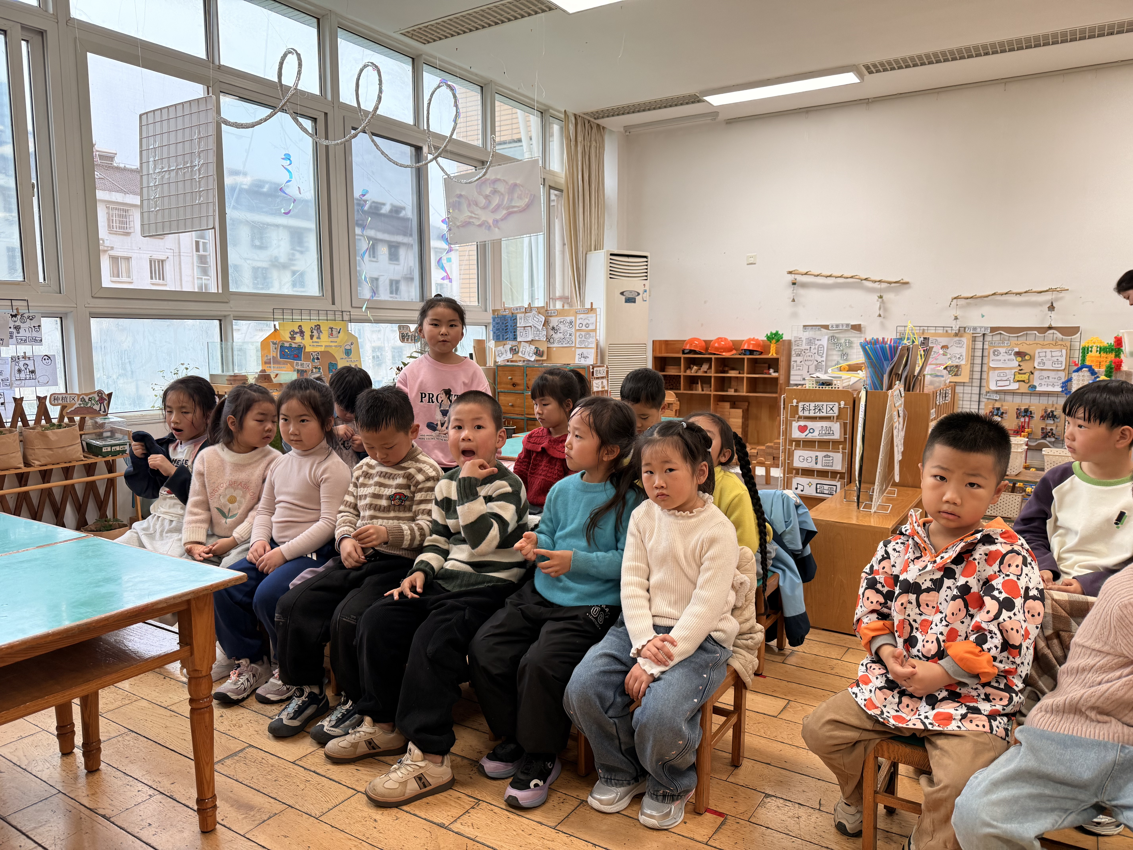 | 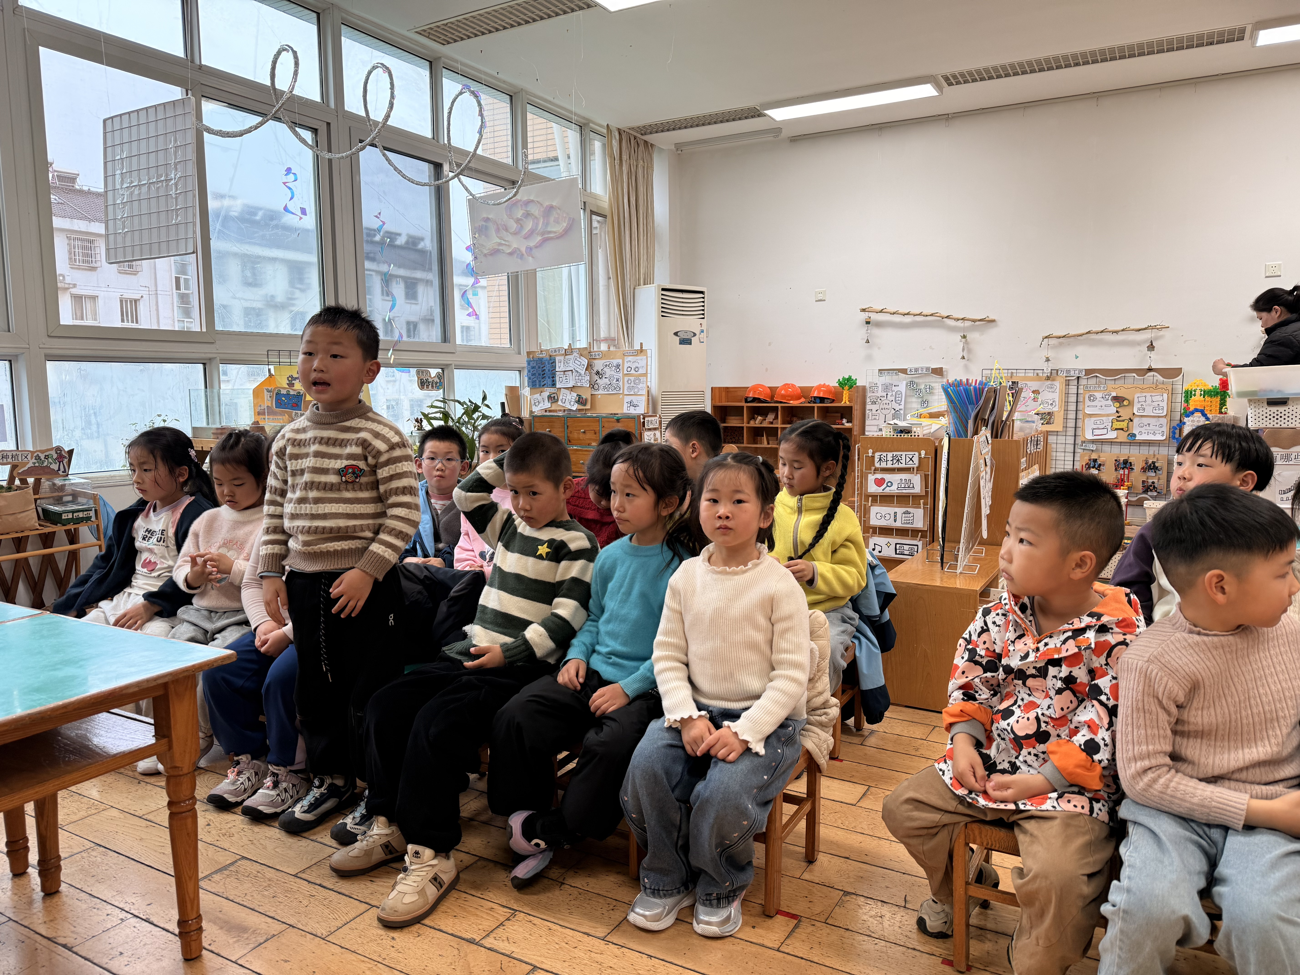

▲区域游戏
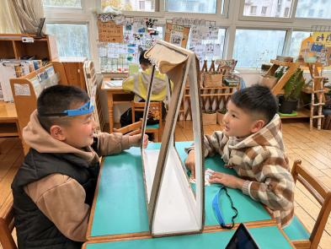 | 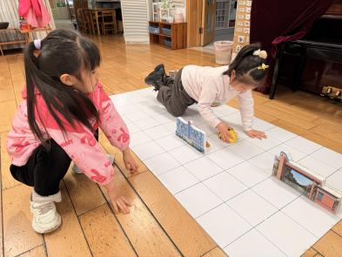 | 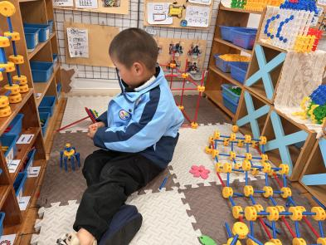
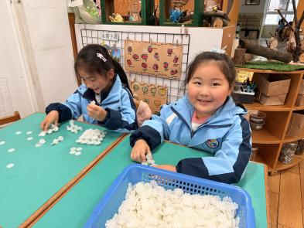 | 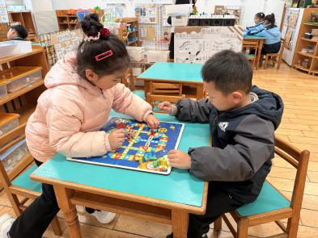 | 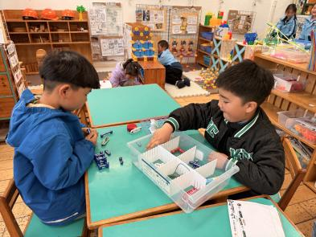

▲家园合作
1.身体不适的小朋友请在家好好休养，以防交叉感染。

